Техник

**Позывной:** Гроб

**Характер:**

шутник

**Аммуниция:**

Крупный парень с переносным ящиком на спине Вооружён дробовиком, пистолетом и ЭМ-мечем. В средней броне с встроенным ЭМ-барьером. Также имеет кейс в руке (переносной усиленный ЭМ-барьер) и боевого дрона.

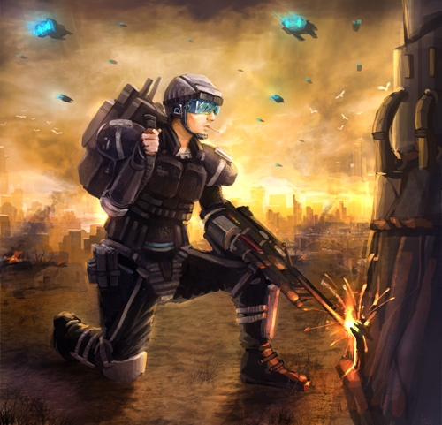

Преобладающие цвета:

«Аметист» и «Пустыня».

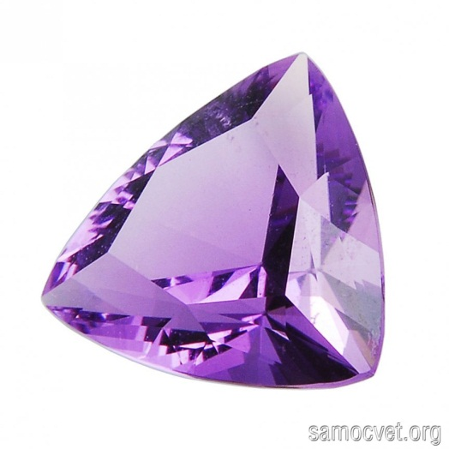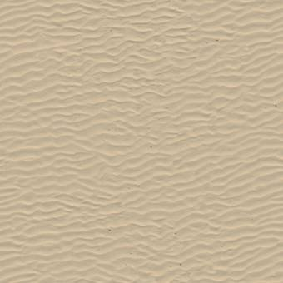

Общий концепт и стиль брони и расы (цвет кожи, волос, общие черты лица)

(это арт главного героя, который из того же отряда, поэтому должен быть тот же уклон)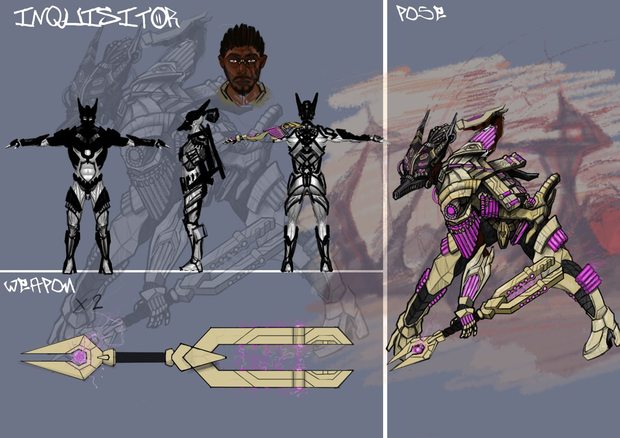

Элементы самой брони немного изменить, чтобы были отличия от главного героя. Основные цвета те же.

**Уникальные элементы:**

1. Лицо ():

В шлеме

1. Шлем:

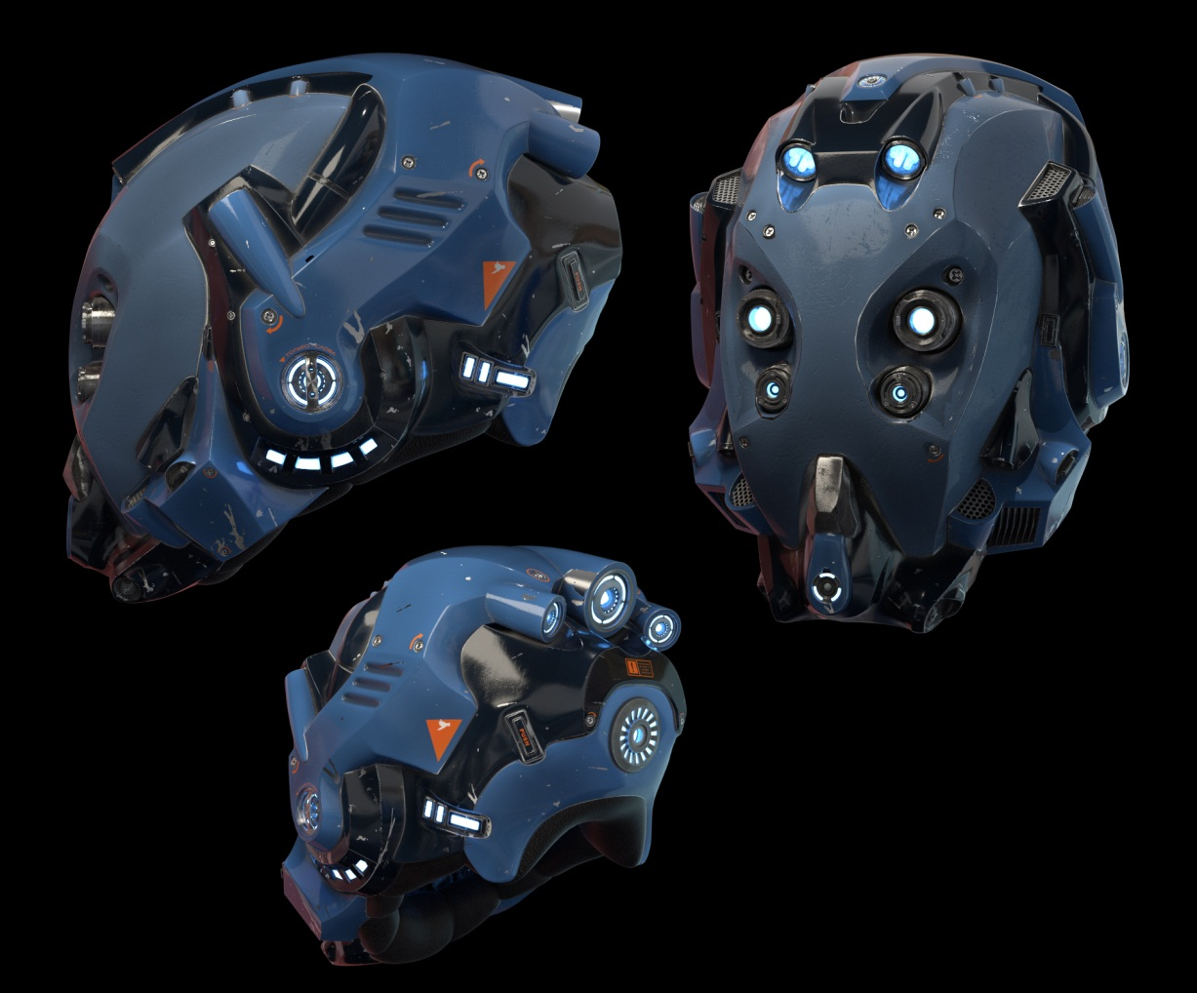

1. Ящик на спине:

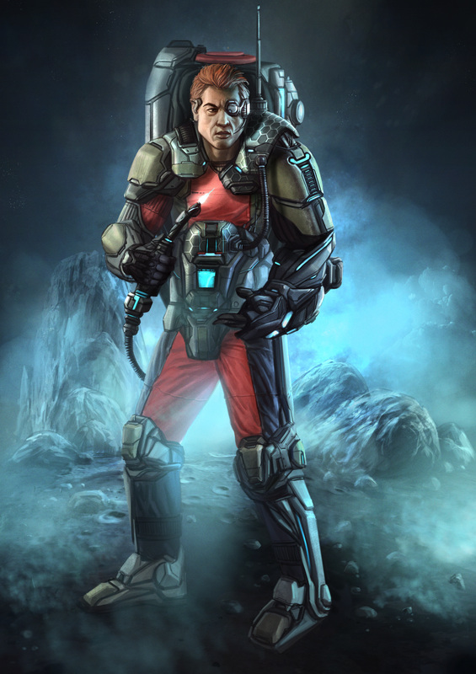

1. Автомат: (пока не разукрашен)

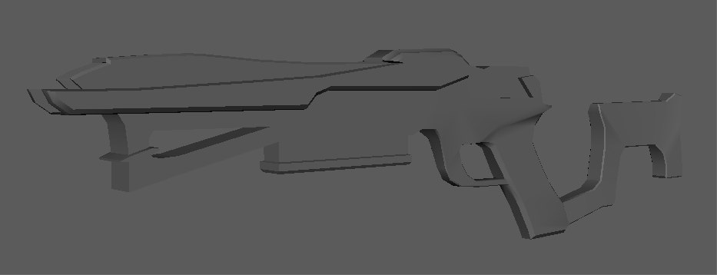

1. Боевой дрон:

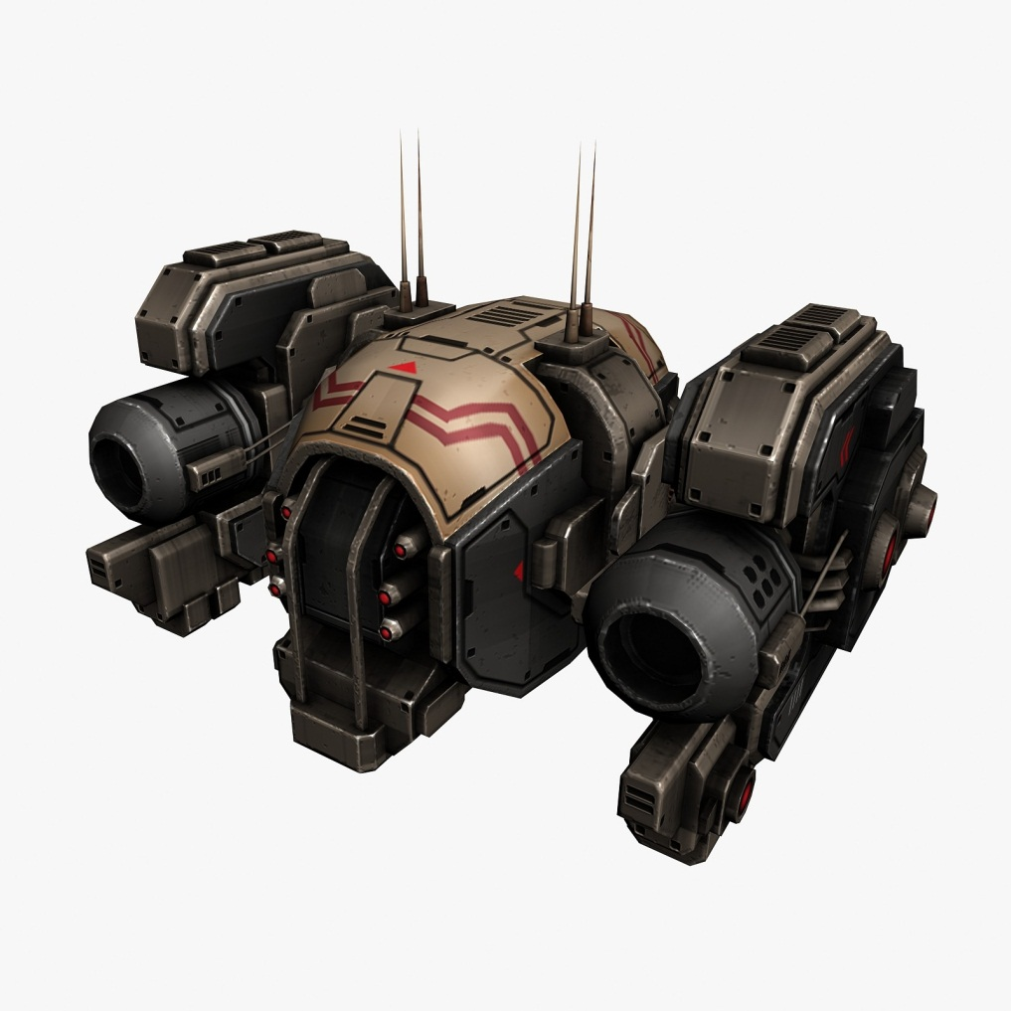

1. Второй Переносной усиленный ЭМ-барьер (носит в левой руке):

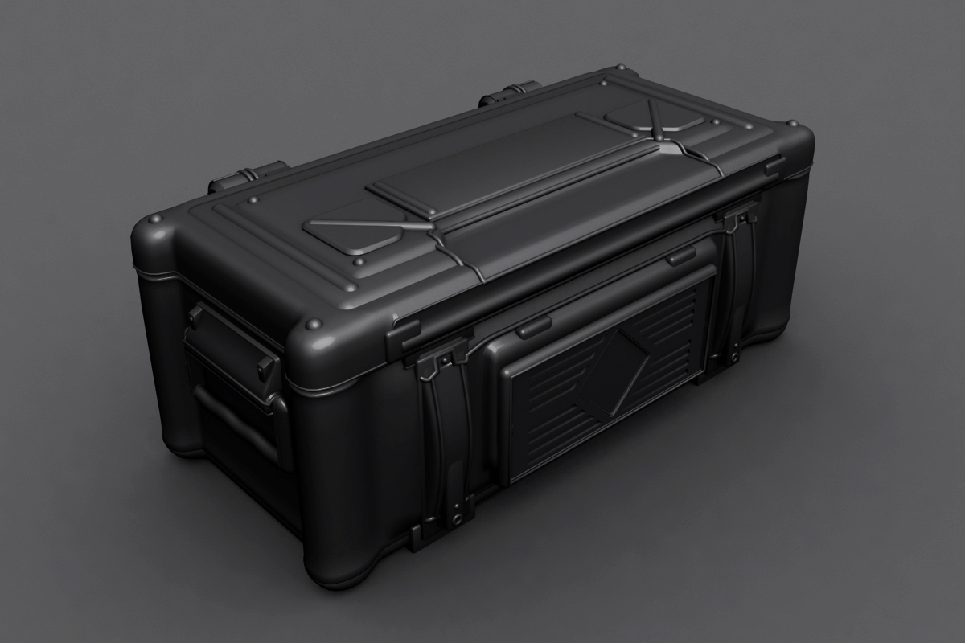

открывается с четырёх сторон (то есть 4 стенки с разрезом крест на крест)

внутри находится устройство

